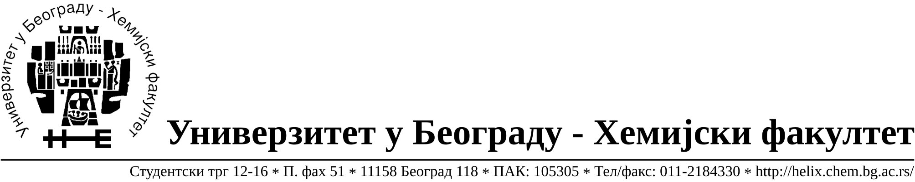

На основу члана 116. Закона о јавним набавкама („Службени гласник РС“, бр. 124 / 12), Универзитет у Београду – Хемијски факултет објављује:

ОБАВЕШТЕЊЕ О ЗАКЉУЧЕНОМ УГОВОРУ

Назив, адреса и „Интернет“ страница наручиоца: Универзитет у Београду – Хемијски факултет, Београд, Студентски трг 12-16, www.chem.bg.ac.rs.

Врста наручиоца: просвета

Опис предмета набавке, назив и ознака из општег речника набавке: прибављање услуга поправке и одржавања лабораторијске опреме, (поступак јавне набавке од стране више наручилаца- Универзитет у Београду- Хемијски факултет, Универзитет у Београду- НУ ИХТМ и Иновациони центар Хемијског факултета д.о.о.) поступак спроводи Универзитет у Београду -Хемијски факултет, ЈН број 13/14,Отворени поступак формиран у две партије

Партија број 1- Одржавање опреме произвођача Agilent Technologies

Ознака из општег речника набавке: 50400000- услуге поправке и одржавања медицинске и прецизне опреме

Критеријум за доделу Уговора: најнижа понуђена цена.

Број примљених понуда: 1

Датум доношења Одлуке о додели Уговора: 20.06.2014.

Датум закључења Уговора: 27.06.2014.

Уговорена вредност: 1.241.226,02 динара без ПДВ-а (1.489.471,22 динара са обрачунатим ПДВ-ом)

Највиша и најнижа понуђена цена: највиша - 1.241.226,02 динара без ПДВ-а (1.489.471,22 динара са обрачунатим ПДВ-ом)
Најнижа - 1.241.226,02 динара без ПДВ-а (1.489.471,22 динара са обрачунатим ПДВ-ом)

Највиша и најнижа понуђена цена код прихватљивих понуда: највиша - 1.241.226,02 динара без ПДВ-а (1.489.471,22 динара са обрачунатим ПДВ-ом)
најнижа - 1.241.226,02 динара без ПДВ-а (1.489.471,22 динара са обрачунатим ПДВ-ом)

- Основни подаци о добављачу: DSP Chrpmatography d.o.o.,Милутина Миланковића 120 г,11070 Нови Београд, матични број 06767567, ПИБ 100135044.

Период важења Уговора: до 27.06. 2015.године.

На основу члана 116. Закона о јавним набавкама („Службени гласник РС“, бр. 124 / 12), Универзитет у Београду – Хемијски факултет објављује:

ОБАВЕШТЕЊЕ О ЗАКЉУЧЕНОМ УГОВОРУ

Назив, адреса и „Интернет“ страница наручиоца: Универзитет у Београду – Хемијски факултет, Београд, Студентски трг 12-16, www.chem.bg.ac.rs.

Врста наручиоца: просвета

Опис предмета набавке, назив и ознака из општег речника набавке: прибављање услуга поправке и одржавања лабораторијске опреме, (поступак јавне набавке од стране више наручилаца- Универзитет у Београду- Хемијски факултет, Универзитет у Београду- НУ ИХТМ и Иновациони центар Хемијског факултета д.о.о.) поступак спроводи Универзитет у Београду -Хемијски факултет, ЈН број 13/14,Отворени поступак формиран у две партије

Партија број 2- Одржавање опреме произвођача Thermo Fisher

Ознака из општег речника набавке: 50400000- услуге поправке и одржавања медицинске и прецизне опреме

Критеријум за доделу Уговора: најнижа понуђена цена.

Број примљених понуда: 1

Датум доношења Одлуке о додели Уговора: 20.06.2014.

Датум закључења Уговора: 27.06.2014.

Уговорена вредност: 1.028.636,00 динара без ПДВ-а (1.234.363,20 динара са обрачунатим ПДВ-ом)

Највиша и најнижа понуђена цена: највиша - 1.028.636,00 динара без ПДВ-а (1.234.363,20 динара са обрачунатим ПДВ-ом), најнижа - 1.028.636,00 динара без ПДВ-а (1.234.363,20 динара са обрачунатим ПДВ-ом)

Највиша и најнижа понуђена цена код прихватљивих понуда: највиша - 1.028.636,00 динара без ПДВ-а (1.234.363,20 динара са обрачунатим ПДВ-ом), најнижа - 1.028.636,00 динара без ПДВ-а (1.234.363,20 динара са обрачунатим ПДВ-ом)

- Основни подаци о добављачу: Analysis d.o.o. Гандијева 76 а, 11000 Београд, матични број 17152491, ПИБ 100429024.

Период важења Уговора: до 27.06. 2015.године.

